#include<stdio.h>
void main()
{
int I,f;
printf("请输入利润:");
scanf("%d",&I);
if(I<=100000)
{f=0.1*I;}
if(I>100000&&I<=200000)
{f=10000+0.075*(I-100000);}
if(I>200000&&I<=400000)
{f=10000+7500+0.05*(I-200000);}
if(I>400000&&I<=600000)
{f=10000+7500+10000+0.03*(I-400000);}
if(I>600000&&I<=1000000)
{f=10000+7500+10000+6000+0.015*(I-600000);}
if(I>1000000)
{f=10000+7500+10000+6000+6000+0.01*(I-1000000);}
printf ("应发奖金:% d元\n",f);
}
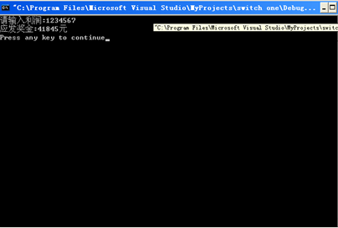

#include<stdio.h>
void main()
{
int I,c;
double f;
printf("请输入利润:");
scanf("%d",&I);
if(I>1000000) c=11;
else c=int(I/100000);
switch(c)
{
case 0:
case 1:f=0.1*I;break;
case 2:f=10000+0.075*(I-100000);break;
case 3:
case 4:f=10000+7500+0.05*(I-200000);break;
case 5:
case 6:f=10000+7500+10000+0.03*(I-400000);break;
case 7:
case 8:
case 9:
case 10:f=10000+7500+10000+6000+0.015*(I-600000);break;
case 11:f=10000+7500+10000+6000+6000+0.01*(I-1000000);break;
}
printf("请输出应发奖金总数：%.2lf",f);
}
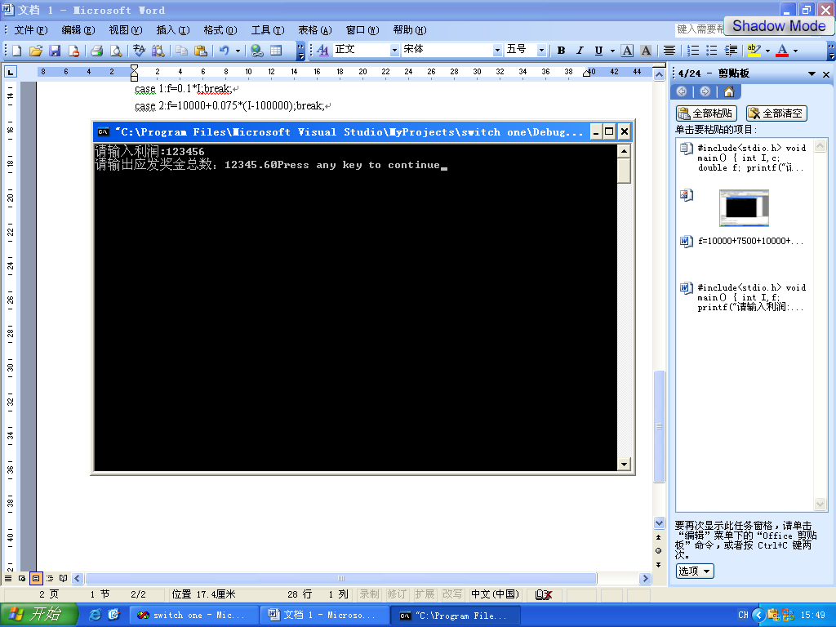

第7题（1）
#include<stdio.h>
void main()
{int n;
printf("请输入一个不多于五位的正整数:");
scanf("%d",&n);
if(n/10000!=0)printf("n是一个五位数的正整数");
else if(n/1000!=0)printf("n是一个四位数的正整数");
else if(n/100!=0)printf("n是一个三位数的正整数");
else if(n/10!=0)printf("n是一个二位数的正整数");
else if(n/1!=0)printf("n是一个一位数的正整数");
}

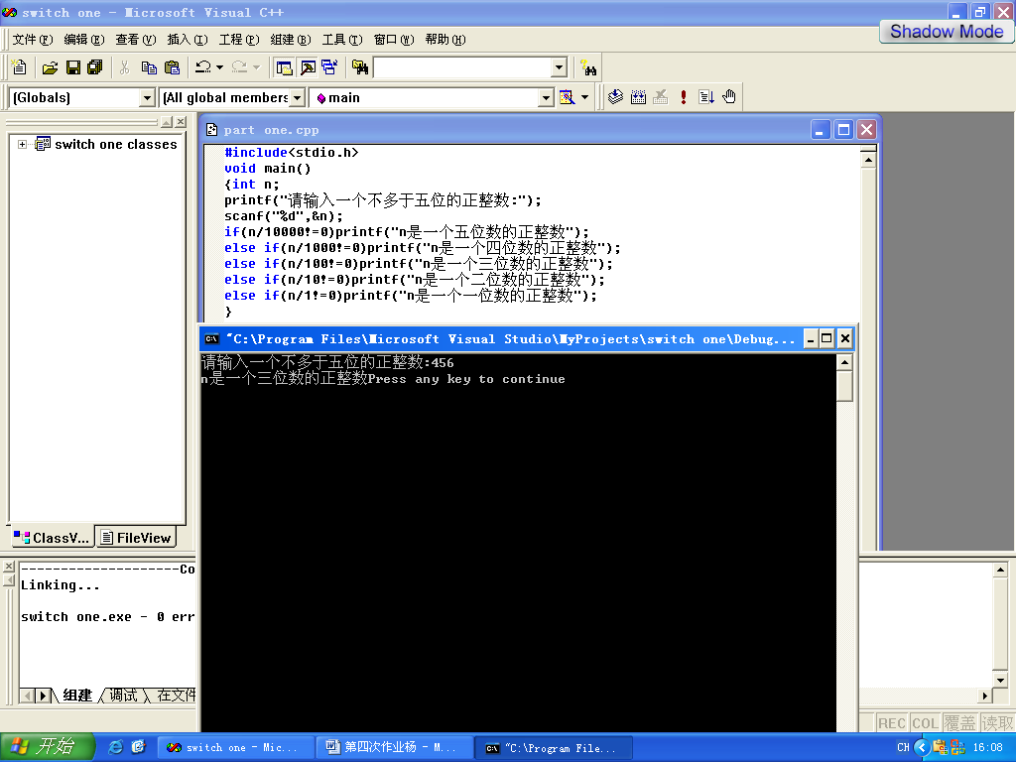

第7题（2）
#include<stdio.h>
void main()
{
int n,d1,d2,d3,d4,d5;
printf("请输入一个不多于五位的正整数:");
scanf("%d",&n);
d1=int(n/10000);
n=n-10000*d1;
d2=int(n/1000);
n=n-1000*d2;
d3=int(n/100);
n=n-100*d3;
d4=int(n/10);
n=n-10*d4;
d5=int(n/1);
if(d1>0)
printf("n是一个五位数，它的万位,千位,百位,十位,个位数字分别为%d,%d,%d,%d,%d",d1,d2,d3,d4,d5);
else if(d2>0)
printf("n是一个四位数，它的千位,百位,十位,个位数字分别为%d,%d,%d,%d",d2,d3,d4,d5);
else if(d3>0)
printf("n是一个三位数，它的百位,十位,个位数字分别为%d,%d,%d",d3,d4,d5);
else if(d4>0)
printf("n是一个两位数，它的十位,个位数字分别为%d,%d",d4,d5);
else if(d5>0)
printf("n是一个一位数，它的个位数字为%d",d5);
}

截图：
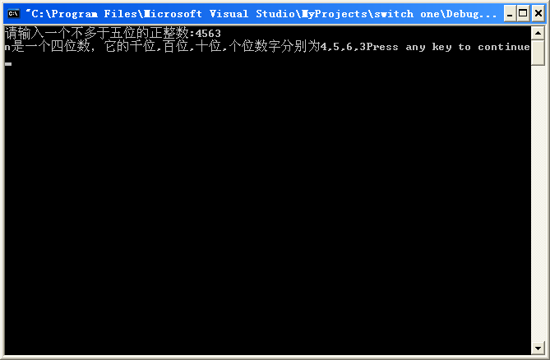
第7题（3）
程序：
#include<stdio.h>
void main()
{
int n,d1,d2,d3,d4,d5;
printf("请输入一个不多于五位的正整数:");
scanf("%d",&n);
d1=int(n/10000);
n=n-10000*d1;
d2=int(n/1000);
n=n-1000*d2;
d3=int(n/100);
n=n-100*d3;
d4=int(n/10);
n=n-10*d4;
d5=int(n/1);
if(d1>0)
printf("n是一个五位数，它的逆序分别为%d%d%d%d%d\n",d5,d4,d3,d2,d1);
else if(d2>0)
printf("n是一个四位数，它的逆序分别为%d%d%d%d\n",d5,d4,d3,d2);
else if(d3>0)
printf("n是一个三位数，它的逆序分别为%d%d%d\n",d5,d4,d3);
else if(d4>0)
printf("n是一个二位数，它的逆序分别为%d%d\n",d5,d4);
else if(d5>0)
printf("n是一个一位数，它的逆序分别为%d\n",d5);
}

截图：

